

МИНИСТЕРСТВО НАУКИ И ВЫСШЕГО ОБРАЗОВАНИЯ РОССИЙСКОЙ ФЕДЕРАЦИИ

Федеральное государственное бюджетное образовательное учреждение высшего образования

**"МИРЭА - Российский технологический университет"**

# РТУ МИРЭА

Институт информационных технологий (ИТ)

Кафедра общей информатики (ОИ)

**ОТЧЕТ**

**ПО ПРАКТИЧЕСКОЙ РАБОТЕ № 10**

**по дисциплине**

«ИНФОРМАТИКА»

**Тема: «Изучение работы триггеров»**

Выполнил студент группы ИКБО-10-20 Цемкало А. Р.

Принял доцент кафедры ОИ, к.т.н. Воронов Г. Б.

|  |  |  |
| --- | --- | --- |
| Практическая | «__» октября 2020 г. | ___________________ |
| работа выполнена |  |  |
| «Зачтено» | «__» октября 2020 г. | ___________________ |

Москва 2020

**СОДЕРЖАНИЕ**

РТУ МИРЭА 1

Постановка задачи и персональный вариант 3

Схемы триггеров и их таблицы истинности 3

1. Одноступенчатый асинхронный RS-триггер на элементах И-НЕ 3

2. Одноступенчатый асинхронный RS-триггер на элементах ИЛИ-НЕ 3

3. Одноступенчатый синхронный RS-триггер на элементах И-НЕ 4

4. Двухступенчатый синхронный RS-триггер с асинхронными входами предустановки, выполненный на элементах И-НЕ 4

5. Одноступенчатый D-триггер, выполненный на элементах И-НЕ 5

6. Динамический RS-триггер, работающий по переднему фронту, выполненный на элементах И-НЕ 6

7. Динамический RS-триггер, работающий по переднему фронту, выполненный на элементах И-НЕ 6

ВЫВОДЫ 7

СПИСОК ИНФОРМАЦИОННЫХ ИСТОЧНИКОВ 7

# Постановка задачи и персональный вариант

Изучить на практике работу триггеров, показанных на рисунках ниже (рис. 1-9).

Вариант 0b018.

# Схемы триггеров и их таблицы истинности

# Одноступенчатый асинхронный RS-триггер на элементах И-НЕ

Таблица переходов триггера (см. Таблица 1) и его функциональная схема.

Таблица 1

|  |  |  |  |  |
| --- | --- | --- | --- | --- |
| $$\overline{S}$$ | $$\overline{R}$$ | $$Q(t+1)$$ | $$\overline{Q(t+1)}$$ | Режим |
| 0 | 0 | 1 | 1 | Запрещенная комбинация |
| 0 | 1 | 1 | 0 | Установка 1 |
| 1 | 0 | 0 | 1 | Установка 0 |
| 1 | 1 | $$Q(t)$$ | $$\overline{Q(t)}$$ | Хранение |

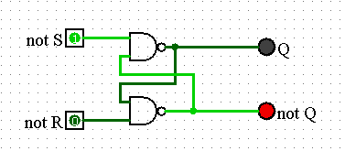

Рисунок 1 - Одноступенчатый асинхронный RS-триггер на элементах И-НЕ

# Одноступенчатый асинхронный RS-триггер на элементах ИЛИ-НЕ

Таблица переходов триггера (см. Таблица 2) и его функциональная схема.

Таблица 2

|  |  |  |  |  |
| --- | --- | --- | --- | --- |
| $$\overline{S}$$ | $$\overline{R}$$ | $$Q(t+1)$$ | $$\overline{Q(t+1)}$$ | Режим |
| 0 | 0 | $$Q(t)$$ | $$\overline{Q(t)}$$ | Хранение |
| 0 | 1 | 0 | 1 | Установка 0 |
| 1 | 0 | 1 | 0 | Установка 1 |
| 1 | 1 | 0 | 0 | Запрещенная комбинация |

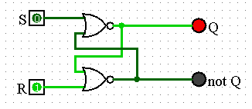

Рисунок 2 - Одноступенчатый асинхронный RS-триггер на элементах ИЛИ-НЕ

# Одноступенчатый синхронный RS-триггер на элементах И-НЕ

Таблица переходов триггера (см. Таблица 3) и его функциональная схема.

Таблица 3

|  |  |  |  |  |  |
| --- | --- | --- | --- | --- | --- |
| C | $$\overline{S}$$ | $$\overline{R}$$ | $$Q(t+1)$$ | $$\overline{Q(t+1)}$$ | Режим |
| 0 | * | * | $$Q(t)$$ | $$\overline{Q(t)}$$ | Хранение |
| 1 | 0 | 0 | $$Q(t)$$ | $$\overline{Q(t)}$$ | Хранение |
| 1 | 0 | 1 | 0 | 1 | Установка 0 |
| 1 | 1 | 0 | 1 | 0 | Установка 1 |
| 1 | 1 | 1 | 1 | 1 | Запрещенная комбинация |

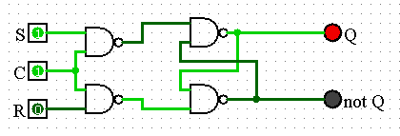

Рисунок 3 - Одноступенчатый синхронный RS-триггер на элементах И-НЕ

1. Двухступенчатый синхронный RS-триггер с асинхронными входами предустановки, выполненный на элементах И-НЕ

Таблица переходов триггера (см. Таблица 4) и его функциональная схема.

Таблица 4

|  |  |  |  |  |  |  |  |
| --- | --- | --- | --- | --- | --- | --- | --- |
| C | $$\overline{S}$$ | $$\overline{R}$$ | S | R | $$Q(t+1)$$ | $$\overline{Q(t+1)}$$ | Режим |
| * | 0 | 0 | * | * | 1 | 1 | Запрещенная комбинация |
| * | 0 | 1 | * | * | 1 | 0 | Асинхронная 1 |
| * | 1 | 0 | * | * | 0 | 1 | Асинхронная 0 |
| 0 | 1 | 1 | * | * | $$Q(t)$$ | $$\overline{Q(t)}$$ | Хранение |
| 1 | 1 | 1 | * | * | $$Q(t)$$ | $$\overline{Q(t)}$$ | Хранение |
|  | 1 | 1 | 0 | 1 | 0 | 1 | Синхронная установка 0 |
|  | 1 | 1 | 1 | 0 | 1 | 0 | Синхронная установка 1 |
|  | 1 | 1 | 1 | 1 | 1 | 1 | Запрещенная комбинация |

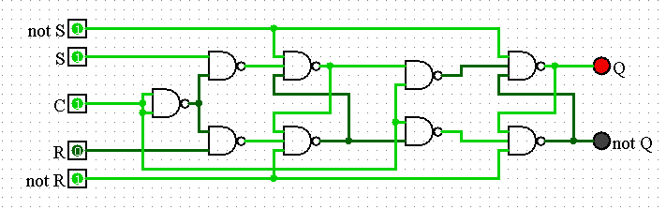

Рисунок 4 - Двухступенчатый синхронный RS-триггер с асинхронными входами предустановки, выполненный на элементах И-НЕ

# Одноступенчатый D-триггер, выполненный на элементах И-НЕ

Таблица переходов триггера (см. Таблица 5) и его функциональная схема.

Таблица 5

|  |  |  |  |  |
| --- | --- | --- | --- | --- |
| **C** | **D** | $$Q(t+1)$$ | $$\overline{Q(t+1)}$$ | Режим |
| 0 | * | $$Q(t)$$ | $$\overline{Q(t)}$$ | Хранение |
| 1 | 0 | 0 | 1 | Установка 0 |
| 1 | 1 | 1 | 0 | Установка 1 |

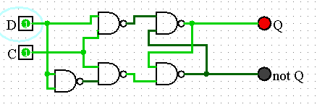

Рисунок 5 - Одноступенчатый D-триггер, выполненный на элементах И-НЕ

1. Динамический RS-триггер, работающий по переднему фронту, выполненный на элементах И-НЕ

Таблица переходов триггера (см. Таблица 6) и его функциональная схема.

Таблица 6

|  |  |  |  |  |  |
| --- | --- | --- | --- | --- | --- |
| C | $$\overline{S}$$ | $$\overline{R}$$ | $$Q(t+1)$$ | $$\overline{Q(t+1)}$$ | Режим |
| 0 | * | * | $$Q(t)$$ | $$\overline{Q(t)}$$ | Хранение |
| 1 | * | * | $$Q(t)$$ | $$\overline{Q(t)}$$ | Хранение |
|  | 0 | 0 | 0 | 0 | Запрещенная комбинация |
|  | 0 | 1 | 1 | 0 | Синхронная установка 1 |
|  | 1 | 0 | 0 | 1 | Синхронная установка 0 |
| * | 1 | 1 | $$Q(t)$$ | $$\overline{Q(t)}$$ | Хранение |

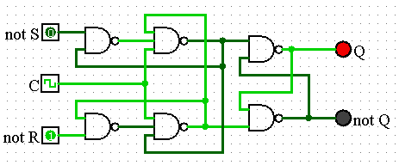

Рисунок 6 - Динамический RS-триггер, работающий по переднему фронту, выполненный на элементах И-НЕ

1. Динамический RS-триггер, работающий по заднему фронту, выполненный на элементах ИЛИ-НЕ

Таблица переходов триггера (см. Таблица 7) и его функциональная схема.

Таблица 7

|  |  |  |  |  |  |
| --- | --- | --- | --- | --- | --- |
| C | $$\overline{S}$$ | $$\overline{R}$$ | $$Q(t+1)$$ | $$\overline{Q(t+1)}$$ | Режим |
| 0 | * | * | $$Q(t)$$ | $$\overline{Q(t)}$$ | Хранение |
| 1 | * | * | $$Q(t)$$ | $$\overline{Q(t)}$$ | Хранение |
|  | 1 | 1 | 1 | 1 | Запрещенная комбинация |
|  | 0 | 1 | 1 | 0 | Синхронная установка 1 |
|  | 1 | 0 | 0 | 1 | Синхронная установка 0 |
| * | 0 | 0 | $$Q(t)$$ | $$\overline{Q(t)}$$ | Хранение |

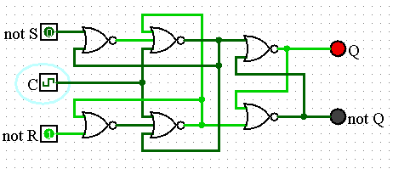

Рисунок 7 - Динамический RS-триггер, работающий по заднему фронту,

выполненный на элементах ИЛИ-НЕ

1. Т-триггер с асинхронными входами предустановки, выполненный на основе двухступенчатого RS-триггера

Таблица переходов триггера (см. Таблица 8) и его функциональная схема.

Таблица 8

|  |  |  |  |  |  |
| --- | --- | --- | --- | --- | --- |
| T | $$\overline{S}$$ | $$\overline{R}$$ | $$Q(t+1)$$ | $$\overline{Q(t+1)}$$ | Режим |
| * | 0 | 0 | 1 | 1 | Запрещенная комбинация |
| * | 0 | 1 | 1 | 0 | Асинхронная 1 |
| * | 1 | 0 | 0 | 1 | Асинхронный 0 |
| 0 | 1 | 1 | $$Q(t)$$ | $$\overline{Q(t)}$$ | Хранение |
| 1 | 1 | 1 | $$Q(t)$$ | $$\overline{Q(t)}$$ | Хранение |
|  | 0 | 1 | $$\overline{Q(t)}$$ | $$Q(t)$$ | Переключение в противоположное состояние |

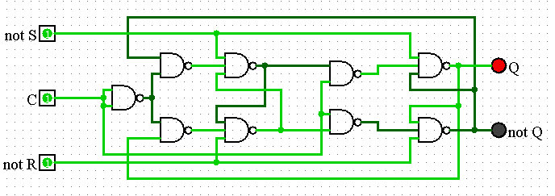

Рисунок 8 - Т-триггер с асинхронными входами предустановки, выполненный на основе двухступенчатого RS-триггера

1. Т-триггер с асинхронными входами предустановки, выполненный на основе двухступенчатого RS-триггера

Таблица переходов JK-триггера, собранного по схеме без инвертора, (см. Таблица 9) и его функциональная схема.

Таблица 9

|  |  |  |  |  |  |  |  |
| --- | --- | --- | --- | --- | --- | --- | --- |
| T | $$\overline{S}$$ | $$\overline{R}$$ | J | K | $$Q(t+1)$$ | $$\overline{Q(t+1)}$$ | Режим |
| * | 0 | 0 | * | * | 1 | 1 | Запрещенная комбинация |
| * | 0 | 1 | * | * | 1 | 0 | Асинхронная 1 |
| * | 1 | 0 | * | * | 0 | 1 | Асинхронный 0 |
| 0 | 1 | 1 | * | * | $$Q(t)$$ | $$\overline{Q(t)}$$ | Хранение |
| 1 | 1 | 1 | 1 |  | 0 | 1 | Подмена входов С и К |
| 1 | 1 | 1 |  | 1 | 1 | 1 | Подмена входов С и R |
|  | 1 | 1 | 0 | 1 | 0 | 1 | Синхронная установка 0 |
|  | 1 | 1 | 1 | 0 | 1 | 0 | Синхронная установка 1 |
|  | 1 | 1 | 1 | 1 | 1 | 1 | Режим Т-триггера |

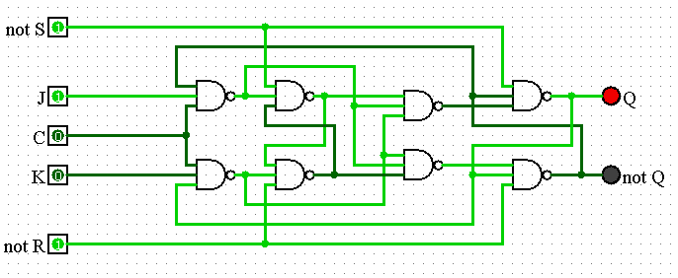

Рисунок 9 - JK-триггер, выполненный по схеме без инвертора

# ВЫВОДЫ

По таблице истинности реализован в лабораторном комплексе преобразователь кодов на основе дешифратора, шифратора и дополнительной логики «или». Тестирование показало, что все схемы работают правильно.

# СПИСОК ИНФОРМАЦИОННЫХ ИСТОЧНИКОВ

1. С.С. Смирнов, Д.А. Карпов - Информатика: Методические указания по выполнению практических работ / С.С. Смирнов, Д.А. Карпов — М., МИРЭА — Российский технологический университет, 2020. – 102 с.
2. С.С. Смирнов - Лекция № 10 / С. С. Смирнов – М., МИРЭА — Российский технологический университет, 2020.
3. Электронный ресурс - Облачная платформа РТУ МИРЭА [Электронный ресурс] URL: <https://clck.ru/QcX9s> (последнее обращение - 14.10.2020)